РОССИЙСКАЯ ФЕДЕРАЦИЯ
АМУРСКАЯ ОБЛАСТЬ

МАГДАГАЧИНСКИЙ ПОСЕЛКОВЫЙ СОВЕТ НАРОДНЫХ ДЕПУТАТОВ
(восьмой созыв)

ПОСТАНОВЛЕНИЕ

22.12.2022 г. № 6/38
пгт Магдагачи

О решении Магдагачинского поселкового Совета народных депутатов «О внесении изменений в решениеМагдагачинского поселкового Совета народных депутатов от 28.03.2013 года № 5/30 «О внесении изменений в генеральный план и правила землепользования и застройки рабочего поселка (поселок городского типа) Магдагачи Магдагачинского района Амурской области»

Руководствуясь Федеральным законом № 131 – ФЗ от 06.10.2003 года «Об общих принципах организации местного самоуправления в Российской Федерации», Градостроительным кодексом Российской Федерации, Уставом муниципального образования рабочего поселка (поселок городского типа) Магдагачи, Магдагачинский поселковый Совет народных депутатов
ПОСТАНОВЛЯЕТ:
1. Принять решение Магдагачинского поселкового Совета народных депутатов от 28.03.2013 года № 5/30 «О внесении изменений в генеральный план и правила землепользования и застройки рабочего поселка (поселок городского типа) Магдагачи Магдагачинского района Амурской области» (прилагается)
2. Настоящее постановление вступает в силу со дня его принятия и подлежит опубликованию
3. Указанный нормативный акт направить главе администрации пгт Магдагачи для его подписания и опубликования

Председатель поселкового Совета
народных депутатов С.А. Морозов

РОССИЙСКАЯ ФЕДЕРАЦИЯ
АМУРСКАЯ ОБЛАСТЬ

МАГДАГАЧИНСКИЙ ПОСЕЛКОВЫЙ СОВЕТ НАРОДНЫХ ДЕПУТАТОВ
(восьмой созыв)

РЕШЕНИЕ

О внесении изменений в решениеМагдагачинского поселкового Совета народных депутатов от 28.03.2013 года № 5/30 « Об утверждении генерального плана и правила землепользования и застройки рабочего поселка (поселок городского типа) Магдагачи Магдагачинского района Амурской области

Принято поселковым Советом народных депутатов «22 » декабря 2022 года

Руководствуясь Федеральным законом « № 131 – ФЗ от 06.10.2003 года об общих принципах организации местного самоуправления в Российской Федерации», Градостроительным кодексом Российской Федерации, Уставом муниципального образования рабочего поселка (поселок городского типа) Магдагачи, Магдагачинский поселковый Совет народных депутатов:

РЕШИЛ:
1. В Правила Землепользования и Застройки пгт Магдагачи Магдагачинского района внести изменения:
1.1. В графическую часть внести изменения по замене зоны железнодорожного транспорта (ТЗ – 501), на территориальную зону многофункционального значения(ОДЗ 212) согласно прилагаемой схеме (приложение №1)
1.2.Вграфическую часть внести изменения по замене зоны учебно – образовательного назначения (ОДЗ 204), на территориальную зону многофункционального значения (ОДЗ 212) согласно прилагаемой схеме (приложение № 2) .
2. Настоящее Решение вступает в силу со дня его подписания и подлежит опубликованию на сайте администрации пгт Магдагачи

Глава пгт. Магдагачи С.В. Колмагорцев

п. Магдагачи
«__»_____2022года
№ ____
Приложение № 1
к проекту решения № ___дата_____

изменить территориальную зону
ЖЕЛЕЗНОДОРОЖНОГО ТРАНСПОРТА (ТЗ 501)

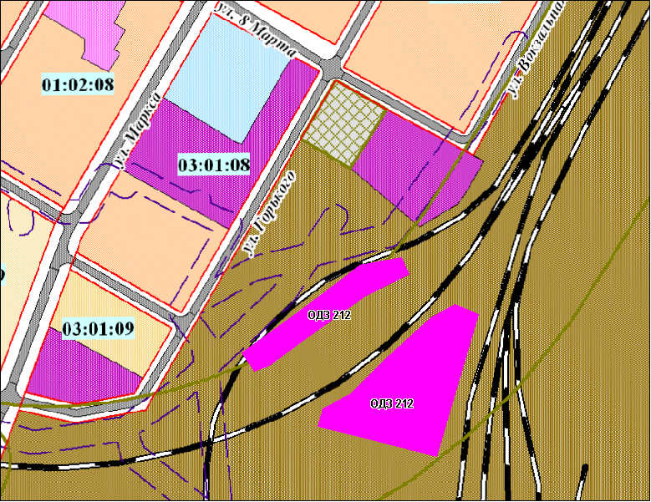

на территориальную зону МНОГОФУНКЦИОНЛЬНОГО ЗНАЧЕНИЯ ОДЗ 212

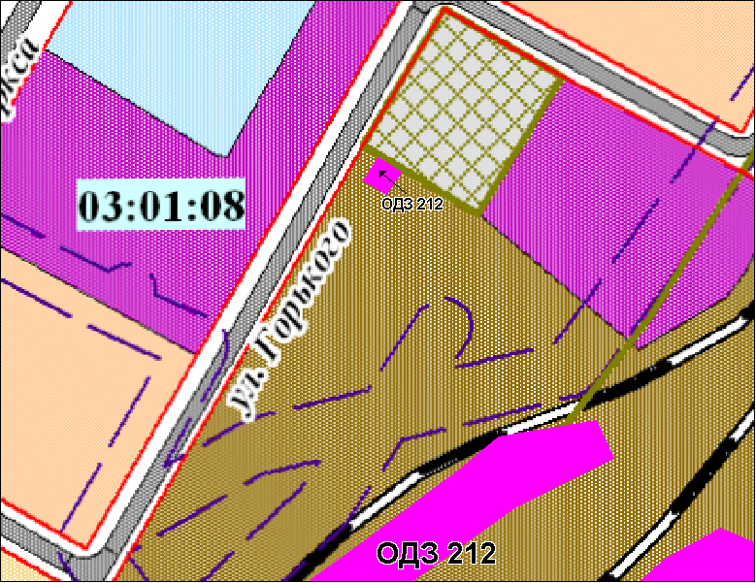

Приложение № 2
К проекту решения №_____дата_____

изменить территориальную зону
УЧЕБНО-ОБРАЗОВАТЕЛЬНОГО НАЗНАЧЕНИЯ (ОДЗ 204)
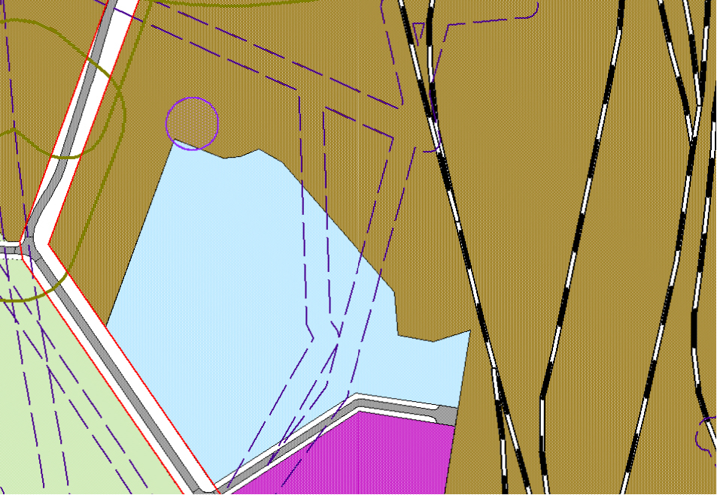

на территориальную зону МНОГОФУНКЦИОНЛЬНОГО ЗНАЧЕНИЯ ОДЗ 212

